**ВАРИАНТ 23**

**Задание 1**

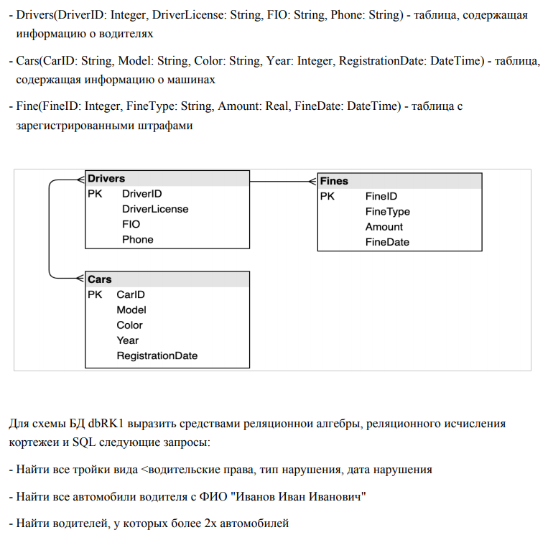 Для решения этой задачи будет введена вспомогательная таблица CD(DriverID: integer, CarID: integer), связующая таблицы Drivers и Cars.

В таблицу Fines было добавлено поле DriverID: integer, которое является внешним ключом.

**-Найти все стройки вида <водительские права, тип нарушения, дата нарушения>**

**РА:**

(Drivers JOIN Fines)[DriverLicense, FineType, FineDate]

**КИ:**

RANGE OF DX IS Drivers

RANGE OF FX IS Fines

(DriverLicense, FineType, FineDate) WHERE EXISTS DX(DX.DriverId=FX.DriverId)

**SQL:**

SELECT DriverLicense, FineType, FineDate

FROM Drivers JOIN Fines ON Drivers.DriverId=Fines.DriverId

**-Найти все автомобили водителя с ФИО “Иванов Иван Иванович”**

**РА:**

((Dirvers JOIN CD JOIN Cars) WHERE Drivers[FIO]= “Иванов Иван Иванович”)[CarID, Color, Model, Year, RegistrationYear]

**КИ:**

RANGE OF DX IS Drivers WHERE DX.FIO=“Иванов Иван Иванович”

RANGE OF CX IS Cars

RANGE OF CDX IS CD

(CX) WHERE EXISTS CDX(CDX.CarID=CX.CarID AND EXISTS DX(DX.DriverID=CDX.DriverID)

**SQL:**

SELECT CarID, Color, Model, Year, RegistrationYear

FROM Cars C JOIN CD CDX ON C.CariID=CDX.CarID

JOIN Drivers D ON CDX.DriverID=D.DriverID

WHERE Drivers.FIO=“Иванов Иван Иванович”

**-Найти водителей, у которых больше 2х автомобилей**

**РА:**

(Drivers JOIN (SUMMARIZE (Cars JOIN CD) PER CD[DriverID] ADD COUNT AS Cnt) WHERE Cnt>2)[DriverID]

**КИ:**

RANGE OF CX IS Cars

RANGE OF CDX IS CD

(DX) WHERE EXISTS

(CDX.DriverID) WHERE COUNT(CX WHERE EXISTS CDX(CDX.CarID=CX.CarID)) > 2

**SQL:**

SELECT DriverID

FROM CD JOIN

(SELECT DriverID, COUNT(CarID) AS Cnt

FROM CD

GROUP BY DriverID

) t ON CD.DriverID = t.DriverID

WHERE t.Cnt > 2

**Задание 2**

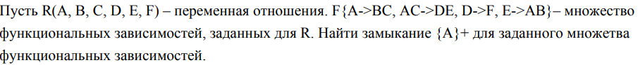

|  |  |  |
| --- | --- | --- |
|  | A | A,B,C,D,E,F |
| A->BC | A,B,C | A,B,C,D,E,F |
| AC->DE | A,B,C,D,E | A,B,C,D,E,F |
| D->F | A,B,C,D,E,F | A,B,C,D,E,F |
| E->AB | A,B,C,D,E,F | A,B,C,D,E,F |

{A}+={A,B,C,D,E,F}